- Pomocou stĺpcového diagramu vyjadrite vo vhodnej mierke percentuálne zastúpenie lesov v jednotlivých národných parkoch na Slovensku :
TANAP 95%, PIENAP 46%, NAPANT 90%, Malá Fatra 82%, Slovenský raj 90% .
- Diagram znázorňuje aké domáce zviera majú doma žiaci 7.A triedy.
Doplň tabuľku.
Koľko žiakov má 7.A trieda ?
Koľko % žiakov má doma psa?
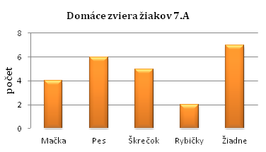

- Pomocou stĺpcového diagramu vyjadrite vo vhodnej mierke percentuálne zastúpenie lesov v jednotlivých krajinách Európy :
Nemecko 29%, Švajčiarsko 26%, Rakúsko 38%, Česko 33%, Poľsko 29%, Maďarsko 18%, Slovensko 41%.
- Diagram znázorňuje aké domáce zviera majú doma žiaci 7.A triedy.
Doplň tabuľku.
Koľko žiakov má 7.A trieda ?
Koľko % žiakov má doma škrečka?

